Curriculum

Gabriela Monroy Jiménez

Líder Coordinador de Proyectos
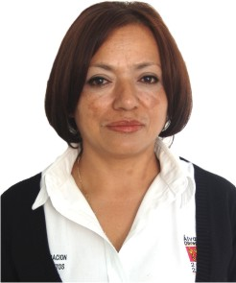

Nivel máximo de estudios | Secundaria
Áreas de conocimiento | Coordinar y supervisar al personal; manejo de excel, word y power point; Dirección y Liderazgo; Participación Ciudadana.
Experiencia laboral
Periodo | de julio/2015 a actual
Institución | Delegación Álvaro Obregón
Cargo | Líder Coordinador de Proyectos
Periodo | de octubre/2012 a febrero/2015
Institución | Delegación Álvaro Obregón
Cargo | Líder Coordinador de Proyectos
Periodo | de octubre/2009 a septiembre/2012
Institución | Delegación Álvaro Obregón
Cargo | Coordinadora

